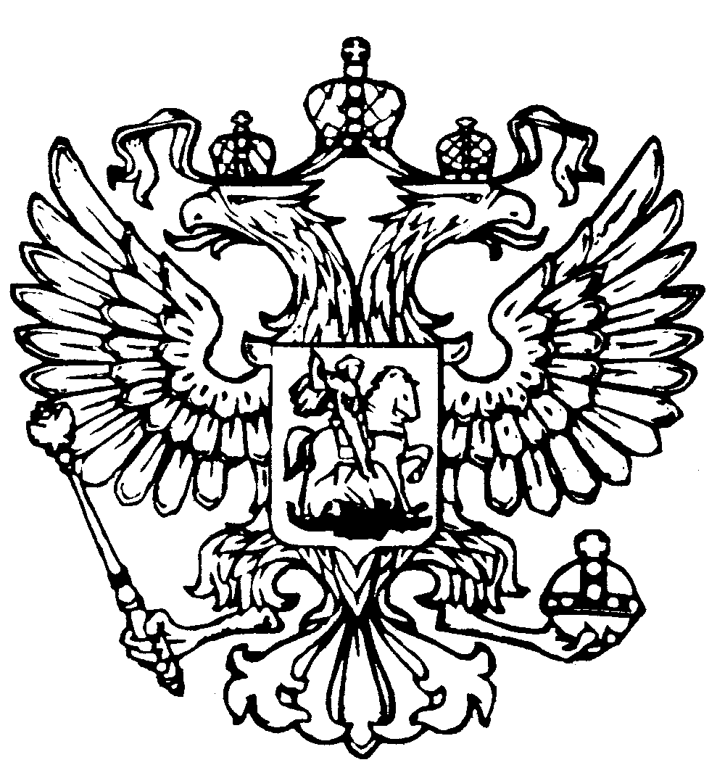
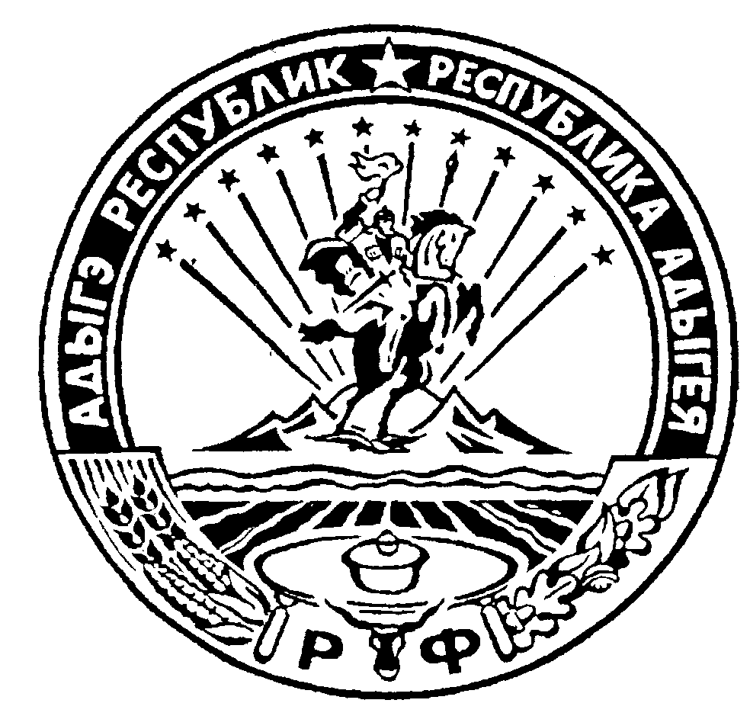
Российская Федерация
Республика Адыгея
Совет народных депутатов
муниципального образования
«Гиагинское сельское поселение»

Р Е Ш Е Н И Е
Совета народных депутатов муниципального образования
«Гиагинское сельское поселение»
от 26 декабря 2024 г. № 115
ст.Гиагинская

«О внесении изменений и дополнений в Решение

Совета народных депутатов муниципального образования

«Гиагинское сельское поселение» от 27 декабря 2023г. № 62 «О бюджете муниципального образования «Гиагинское сельское поселение» на 2024 и плановый период 2025- 2026годов»

Рассмотрев предложение главы муниципального образования «Гиагинское сельское поселение» о внесении изменений в Решение Совета народных депутатов муниципального образования «Гиагинское сельское поселение» от 27 декабря 2023г. № 62 «О бюджете муниципального образования «Гиагинское сельское поселение» на 2024 и плановый период 2025-2026годов», в соответствии с п.10 статьи 59 Устава муниципального образования «Гиагинское сельское поселение», п.1 ст. 54, п.4 пп.2 ст.70, п.2 ст.8 Положения «О бюджетном процессе в муниципальном образовании «Гиагинское сельское поселение» Совет народных депутатов муниципального образования «Гиагинское сельское поселение»
Р Е Ш И Л :
- Внести в Решение Совета народных депутатов муниципального образования «Гиагинское сельское поселение» от 27 декабря 2023г. № 62 «О бюджете муниципального образования «Гиагинское сельское поселение» на 2024 и плановый период 2025-2026 год» следующие изменения:
1.1. Пункт 1 статьи 1 изложить в новой редакции:
"Статья 1. Основные характеристики бюджета муниципального образования «Гиагинское сельское поселение»
- Утвердить основные характеристики бюджета муниципального образования «Гиагинское сельское поселение» на 2024 год:
1) Прогнозируемый общий объем доходов бюджета муниципального образования «Гиагинское сельское поселение» в сумме 74416,10 тысяч рублей, в том числе безвозмездные поступления из бюджета муниципального образования «Гиагинский район» 17924,14 тысяч рублей;
2) Общий объем расходов бюджета муниципального образования «Гиагинское сельское поселение» в сумме 86460,84 тысяч рублей;
3) Прогнозируемый дефицит бюджета муниципального образования «Гиагинское сельское поселение» в сумме 12044,74 тысяч рублей в том числе с учетом снижения остатков средств на счетах по учету средств 12044,74 тысяч руб.
2.Утвердить основные характеристики бюджета муниципального образования «Гиагинское сельское поселение» на плановый период 2025-2026годы:
1) прогнозируемый общий объем доходов бюджета муниципального образования «Гиагинское сельское поселение» на 2025 год в сумме 121220,75 тысяч рублей, в том числе безвозмездные поступления из бюджета муниципального образования «Гиагинский район» 63948,55тысяч рублей и на 2026 год в сумме 62776,60 тысяч рублей, в том числе безвозмездные поступления из бюджета муниципального образования «Гиагинский район» 1965,5 тысяч рублей;
2) общий объем расходов бюджета муниципального образования «Гиагинское сельское поселение» на 2025 год в сумме 121675,62 тысяч рублей, в том числе условно утвержденных расходов в сумме 1479,40 тысяч рублей и на 2026 год в сумме 63084,72 тысяч рублей в том числе условно утвержденных расходов 3137,20 тысяч рублей.
1.2 Статья 8. Использование бюджетных ассигнований Дорожного фонда муниципального образования «Гиагинское сельское поселение» изложить в новой редакции.
1.Утвердить:
1) объем бюджетных ассигнований Дорожного фонда муниципального образования
«Гиагинское сельское поселение» на 2024 год в сумме 7002,00 тысяч рублей в т.ч.:
- 6903,70тысяч рублей за счет акцизов по подакцизным товарам (продукции)
- 98,3 тысяч рублей за счет земельного налога
- на плановый период 2025год в сумме 69096,45тысяч рублей.
- на плановый период 2026 год в сумме 7748,40 тысяч рублей.
2. Предусмотреть в составе бюджетных ассигнований Дорожного фонда муниципального образования «Гиагинское сельское поселение» на 2024 год средства:
1) на осуществление расходов на ремонт и содержание автомобильных дорог местного значения в сумме 7002,00 тысячи рублей.
1.3 Внести изменения в приложения 1, 2,3,4,5,6,7,8,9,10 к Решению Совета народных депутатов муниципального образования «Гиагинское сельское поселение» от 27.12.2023г.№62 «О бюджете муниципального образования «Гиагинское сельское поселение» на 2024 и плановый период 2025-2026 годы» изложив их в новой редакции согласно приложению 1,2,3,4,5,6,7,8,9,10 к настоящему Решению.
- Настоящее Решение подлежит официальному обнародованию в газете «Красное знамя» и размещению на официальном сайте муниципального образования «Гиагинское сельское поселение».
- Решение вступает в силу с момента официального обнародованию.

Глава муниципального образования
«Гиагинское сельское поселение» А.Н.Лукьянов

